

Portal Flotas

Versión:

Fecha: 20/03/2019

|  |
| --- |
| Queda prohibido cualquier tipo de explotación y, en particular, la reproducción, distribución, comunicación pública y/o transformación, total o parcial, por cualquier medio, de este documento sin el previo consentimiento expreso y por escrito de Vodafone Automotive Iberia. |

**REQUISITOS PARA EL PORTAL DE FLOTAS**

**Introducción**

Nuestro cliente nos solicita poder tener información online sobre los históricos de los vehículos que de su flota gestionamos, para ello nos solicita acceder a dicha información a través de un portal web.

Debido a la naturaleza del negocio, y teniendo en cuenta que la información que nos solicita forma parte de nuestro ERP, se requiere de una nueva herramienta que facilite la información, y nos permita realizar dicha gestión de la información de una forma optimizada y segura.

**Situación Actual**

Disponemos de una aplicación realizada en Nodejs cuyo principal objetivo era dar visualización web a los clientes de esta línea de negocio parte de la información alojada en nuestro ERP. Teniendo en cuenta que lo que nos está solicitando nuestro cliente no estaba contemplado en el proyecto inicial, pero puede ser de interés para todos los demás clientes, hemos decidido que la mejor opción es incluir una pestaña con un formulario a través del cual pueda tener acceso a la información que nos solicitan.

**Alcance**

Buecamos:

* Mejorar el esquema de usuarios y remodelarlos privilegios en la aplicación
* Ampliación DASHBOARD
* Actualización Visión del “detalle Vehículos”
* Actualización Imágenes “Pantalla Login”
* Reparación funcionalidad “Olvido contraseña”
* Nueva opción de Menú (Consulta Averías)
* Mejora Visualización “detalle Servicios”
* Normalización de Conexiones con BD
* Auditoría Navegación

**Arquitectura**

* Versión de Node v6.11
* La versión de java es la 1.8
* La Base de datos es Oracle v10i

1. **ESQUEMA DE USUARIOS**

* Actualmente el esquema de usuarios contempla 5 partes:
  + Usuarios
  + Aplicaciones
  + Roles de Aplicación
  + Roles de usuario
  + Ámbito

*Usuarios*. - Donde damos de alta los usuarios de las aplicaciones.

*Aplicaciones*. - Donde damos de alta las aplicaciones que se van a controlar con este esquema.

*Roles de Aplicación*. - Donde damos de alta los ROLES que tiene cada aplicación.

*Roles de usuario*. - Donde asignamos a cada usuario el ROL de aplicación que le correspondo.

*Ámbito (Sólo para éste portal*). - Donde definimos las características de visualización de cada cliente, a través de filtros.

* Queremos rehacer el esquema para que nos permita gestionar correctamente los perfiles de cada usuario, ya sea de acceso (a que objetos tengo acceso), permisos (escritura, lectura), visualización (qué puedo ver, Área, departamento, flota…)
* Reacondicionar la aplicación al nuevo esquema de usuarios.

Ejemplo de visualización:

* Si tenemos opción de ver todo el menú



* Cuando no puedes ver “Servicios”



1. **DASHBOARD**

* Actualmente el Dashboard que sale es este:

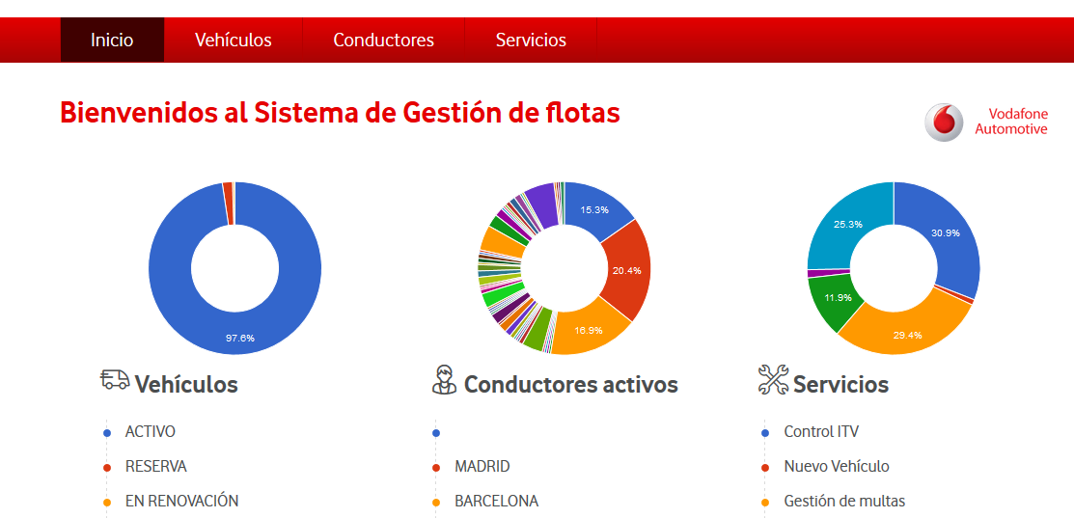

* Queremos que se cree un nuevo gráfico, con el mismo estilo de los otros, para toda la flota del vehículo, como el del ejemplo:

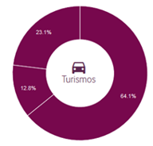

**415 Coches**

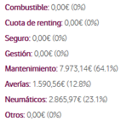

* Las visiones de éstos gráficos también tienen que estar controlados por los perfiles.

1. **ACTUALIZACIÓN DE LA VISUALIZACIÓN DETALLE VEHICULO**

* Actualmente la visualización que tenemos con el detalle es:

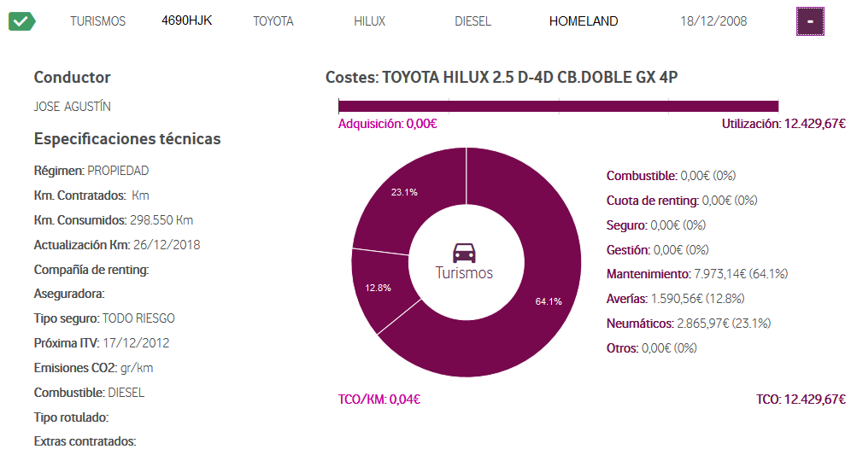

* Queremos que sea de esta otra manera:

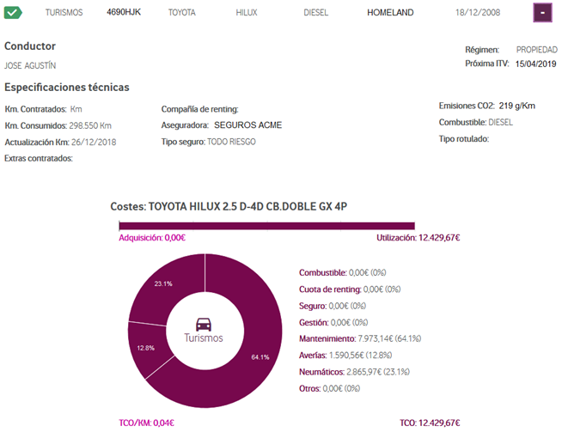

* Queremos incluir en los perfiles la posibilidad de acceder a una parte del detalle, a todas o a ninguna.



**TCO**

**Datos**

1. **APARTADO LOGIN USUARIO**

* La pantalla principal presenta un diseño anticuado, queremos cambiar el Rhombus y poner el nuevo logo.

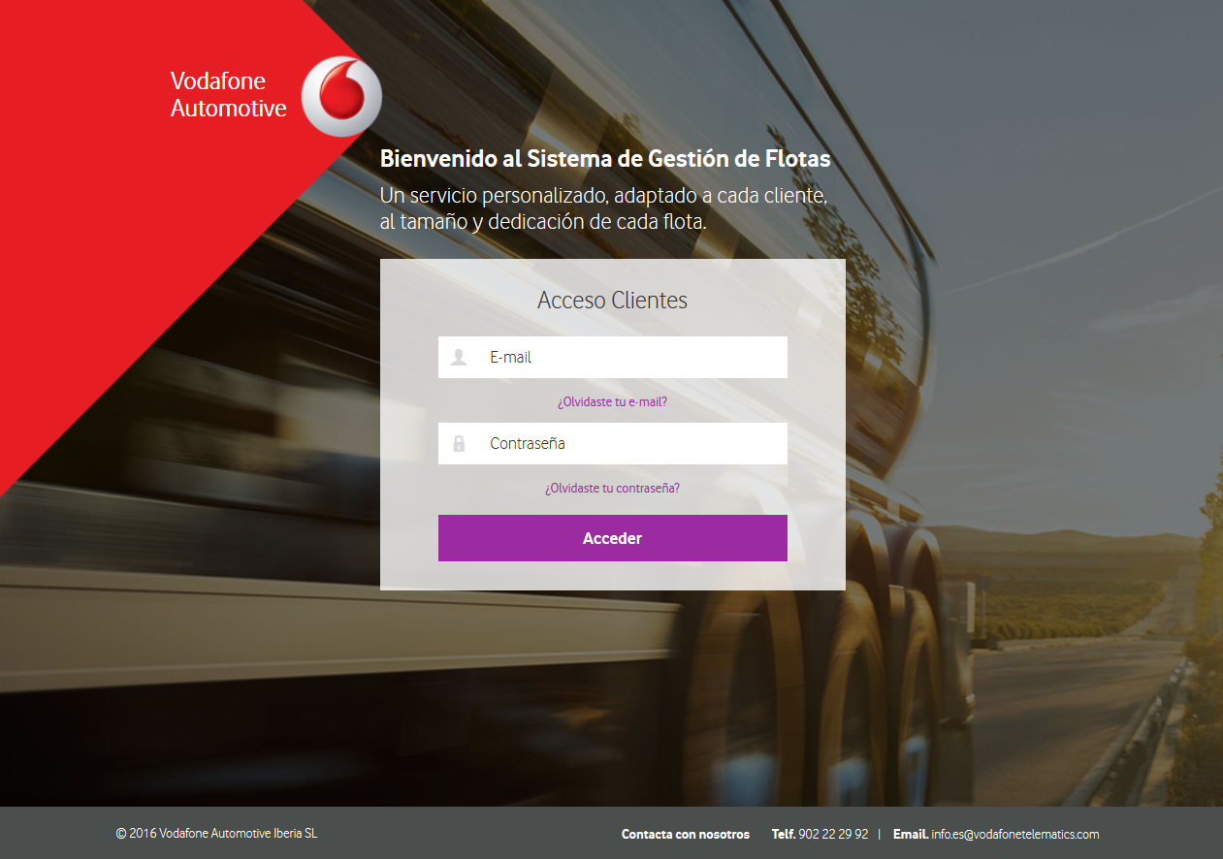

1. **REPARAR LA FUNCIONALIDAD OLVIDO DE CONTRASEÑA**

* Actualmente intenta conectarse al puerto 465 del mismo servidor para enviar el correo, pero como no tenemos levantado ningún servicio smtp en ese equipo no funciona correctamente.

1. **NUEVA OPCIÓN DE MENÚ (CONSULTA AVERIAS)**

* Se solicita un apartado donde al entrar nos encontraremos los elementos de búsqueda para poder acceder al histórico del vehículo. Con la siguiente estructura:

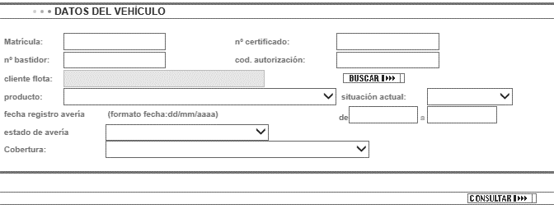

* Se solicita que la información que se muestre una vez aplicados los filtros tenga la estructura presentada por registro:

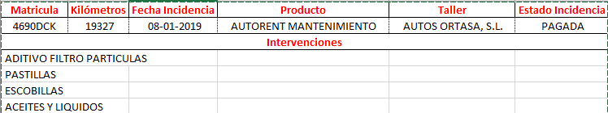

El objetivo es que se muestren todos los campos que en ese momento tengamos en la Vista que tengamos en nuestro esquema y se añada el desglose de las Intervenciones.

* Se solicita que se pueda exportar a un Excel con la misma estructura mostrada anteriormente.

1. **VISUALIZACIÓN DEL APARTADO DE SERVICIOS**
   * Queremos mejorar la visualización actual de información en el apartado de servicios, mostrando sólo el detalle de la última gestión.
   * Actualmente se muestra todo, incluso con información duplicada y desordenada, y lo que queremos es simplificarlo, adjunto pantallazo donde coloreo cada gestión con su detalle.

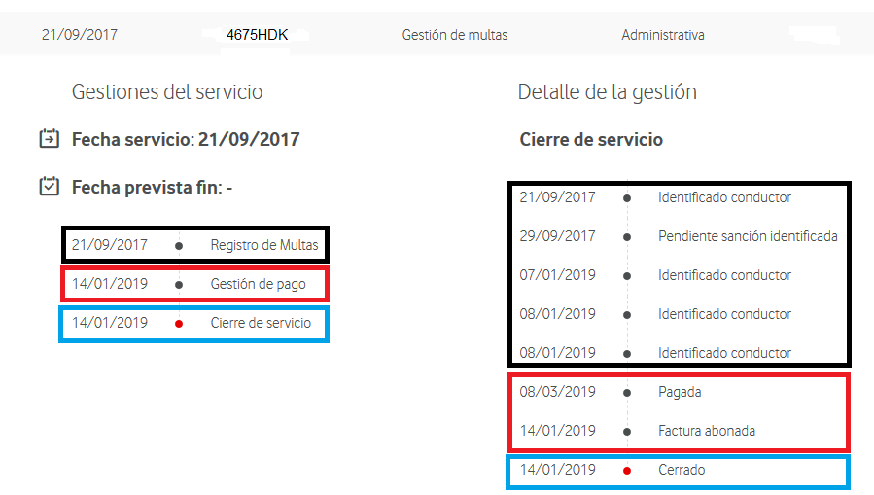

1. **CONEXIONES**

* Actualmente las conexiones que se hacen desde el apartado de Servicios, no se liberan. Solicitamos que se repare esta situación.
* El nuevo apartado de Consulta de Averías cumpla con el mismo sistema de conexiones.
* Necesitamos que funcionen como el apartado de Vehículos de forma que las consultas traigan la información y liberen la conexión. Planteando un límite de sesiones por aplicación para evitar colapsar la Base de Datos por exceso de conexiones.

1. **AUDITORIA NAVEGACIÓN**

* Necesitamos insertar en la tabla Navegación los datos correspondientes a la actividad en esta aplicación. Ponemos los campos de la tabla para más detalle:
* ID_NAVEGACION NUMBER(16),
* COD_USUARIO VARCHAR2(12 BYTE),
* FLOTA VARCHAR2(20 BYTE),
* COD_PERFIL VARCHAR2(12 BYTE),
* APARTADO_APLICACION VARCHAR2(40 BYTE),
* DESCRIPCION VARCHAR2(500 BYTE),
* IP VARCHAR2(50 BYTE),
* FT_ALTA DATE,
* PAX_ALTA VARCHAR2(50 BYTE),
* FT_ULTMOD DATE,
* PAX_ULTMOD VARCHAR2(50 BYTE),
* FT_BORRADO DATE,
* NAVEGADOR VARCHAR2(70 BYTE)